

**预约挂号**

**软件需求规格说明书**

|  |  |  |  |
| --- | --- | --- | --- |
| 文档版本号： | V0.1 | 文档编号： | JKQ-PLTX-002 |
| 文档密级： | 内部公开 | 归属部门/项目： | 平台运营部 |
| 编写人： | 俞况洲 | 生效日期： | 2019-6-5 |

**版权信息**

本文件涉及之信息，属浙江融创信息产业有限公司所有。

未经浙江融创信息产业有限公司允许，文件中的任何部分都不能以任何形式向第三方散发。

**修订页**

|  |  |  |  |  |  |
| --- | --- | --- | --- | --- | --- |
| **日期** | **版本号** | **修订说明** | **修订人** | **审核人** | **批准人** |
| 2019-08-15 | V0.1 | 预约挂号改造管理后台 | 俞况洲 |  |  |
|  |  |  |  |  |  |
|  |  |  |  |  |  |
|  |  |  |  |  |  |
|  |  |  |  |  |  |
|  |  |  |  |  |  |
|  |  |  |  |  |  |
|  |  |  |  |  |  |
|  |  |  |  |  |  |
|  |  |  |  |  |  |
|  |  |  |  |  |  |
|  |  |  |  |  |  |
|  |  |  |  |  |  |
|  |  |  |  |  |  |
|  |  |  |  |  |  |
|  |  |  |  |  |  |
|  |  |  |  |  |  |
|  |  |  |  |  |  |

目录

1 引言 4

2 产品架构及总技术方案 4

2.1 产品架构 4

2.2 技术方案 4

2.3 整体流程图 5

3 功能用例 5

3.1 功能用例1 6

3.1.1 功能用例1用例图 6

3.1.2 功能用例1用例定义 6

4 界面原型 7

4.1 界面原型1 7

4.2 界面原型2 7

5 非功能性需求 7

5.1 安全需求 7

5.2 维护性 8

5.3 移植性 8

5.4 可靠性 8

5.5 易用性 8

5.6 性能需求 8

5.7 用户界面需求 8

5.8 系统运行环境需求 8

5.8.1 硬件平台 8

5.9 支持软件 9

5.10 其他非功能性需求 9

6 接口 9

6.1 用户界面 10

6.2 与外部软件接口 10

6.3 外部硬件接口 10

6.4 软件内部接口 10

6.4.1 功能点与框架及数据库之间的接口 10

6.4.2 功能点之间的接口 10

6.5 通信接口 10

7 附件 10

# 概述

# 产品架构及总技术方案

## 产品架构

*【描述产品的架构用于分配功能需求】*

## 技术方案

*[简单描述项目的技术路线或方案]*

*C/S架构，SSH三层架构，ORACLE数据库等*

## 整体流程图

# 功能用例

*用例编号编码规则：*

*UC_项目简称_模块编号（两位）功能点编号（两位），如DSP项目的用户登录，用例编号为：UC_DSP_0101*

## 运营管理平台预约挂号管理

### 预约挂号管理

|  |  |  |
| --- | --- | --- |
| 用例编号 | PLTX_UC_1 | |
| 用例名称 | **预约挂号管理** | |
| 用例优先级 | 高 | |
| 角色(执行者) | 用户 | |
| 前置条件 |  | |
| 基本事件流 | 执行者 | 系统响应 |
| 1 管理人员 | 1.1 增加预约挂号管理一级菜单 |
| 1.2 预约挂号管理菜单下，增加医院管理、科室管理、医生管理、排班管理、订单管理菜单 |
| 备选事件流 | **备选事件流** | |
| 执行者 | 系统响应 |
| 1 |  |
| 异常事件流 |  | |
| 执行者 | 系统响应 |
|  |  |
| 后置条件 |  |  |
| 扩展点 |  | |
| 界面原型 |  | |

### 医院管理

|  |  |  |
| --- | --- | --- |
| 用例编号 | PLTX_UC_2 | |
| 用例名称 | **医院管理** | |
| 用例优先级 | 高 | |
| 角色(执行者) | 用户 | |
| 前置条件 |  | |
| 基本事件流 | 执行者 | 系统响应 |
| 1 用户点击医院管理 | * 1. 用户进入医院管理列表，展示关联了预约挂号服务的门店。筛选项：医院名称，支持模糊搜索 |
| * 1. 列表展示字段：  1. 医院编号 2. 合作商名称 3. 医院名称 4. 对接方式 5. 状态 |
| * 1. 列表操作：  1. 查看。点击查看医院详情。 2. 编辑。点击编辑医院信息。 3. 停用/启用 |
| * 1. 新增医院   逻辑同 当日挂号的新增医院。 |
| * 1. 编辑医院、启用/停用 逻辑同 当日挂号的 相同功能  1. 性质和等级不允许后台自动修改。 2. 增加院区关键字的字段。在详情页面和编辑页面以列表的方式展示。在编辑页面，字段边上新增编辑按钮，点击后弹框展示院区关键字列表，可进行增删改的操作。 |
| 2. | 2.1 |
|  |  |
|  |  |
| 备选事件流 | **备选事件流** | |
| 执行者 | 系统响应 |
|  |  |
| 异常事件流 |  | |
| 执行者 | 系统响应 |
|  |  |
| 后置条件 |  |  |
| 扩展点 |  | |
| 界面原型 |  | |

### 科室管理

|  |  |  |
| --- | --- | --- |
| 用例编号 | PLTX_UC_3 | |
| 用例名称 | **科室管理** | |
| 用例优先级 | 高 | |
| 角色(执行者) | 用户 | |
| 前置条件 |  | |
| 基本事件流 | 执行者 | 系统响应 |
| 1 | * 1. 用 |
| 2. | * 1. 用 |
| 3. | * 1. 展 |
|  | * 1. 专 |
|  | 1.5 普 |
|  | 1.6 |
|  | 1.7 |
|  |  |
| 备选事件流 | **备选事件流** | |
| 执行者 | 系统响应 |
|  |  |
| 异常事件流 |  | |
| 执行者 | 系统响应 |
|  |  |
| 后置条件 |  |  |
| 扩展点 |  | |
| 界面原型 |  | |

### 医生管理

|  |  |  |
| --- | --- | --- |
| 用例编号 | PLTX_UC_4 | |
| 用例名称 | **医生管理** | |
| 用例优先级 | 高 | |
| 角色(执行者) | 用户 | |
| 前置条件 |  | |
| 基本事件流 | 执行者 | 系统响应 |
| 1 点击医生管理  2. | 1.1 医生列表展示预约挂号的医生。列表筛选项如下：医院名称、科室名称、医生姓名 |
| 1.2 医生列表展示字段如下  1） 医生编号  2） 医院  3） 科室  4） 姓名  5） 头像  6） 职称  7） 性别  8） 证件号码  9） 状态：启用/停用 |
| 1.3 列表操作：  1）查看详情。点击跳转医生详情  2）编辑。点击跳转医生编辑页面  3）启用/停用 |
| 2.医生详情/编辑页面 | 1.4 医生详情/编辑页面字段：  1） 医生平台ID  2） 医生编号  3） 医院  4） 科室  5） 姓名  6） 头像  7） 职称  8） 性别  9） 证件号码  10）联系电话  11）医生简介 |
|  |  |
|  |  |
|  |  |
|  |  |
|  |  |
| 备选事件流 | **备选事件流** | |
| 执行者 | 系统响应 |
|  |  |
| 异常事件流 |  | |
| 执行者 | 系统响应 |
|  |  |
| 后置条件 |  |  |
| 扩展点 |  | |
| 界面原型 |  | |

### 医生排班管理（暂不做）

|  |  |  |
| --- | --- | --- |
| 用例编号 | PLTX_UC_5 | |
| 用例名称 | **医生排班管理** | |
| 用例优先级 | 高 | |
| 角色(执行者) | 用户 | |
| 前置条件 | 平台管理人员登录 | |
| 基本事件流 | 执行者 | 系统响应 |
| 1 点击排班管理 | 1.1 展示排班列表。筛选项：排班编号 |
| 1.2 医生列表字段：  1）排班编号  2）医院名称  3）科室名称  4）医生姓名  5）上午号源数  6）下午号源数  7） 上午排班状态  8）下午排班状态  9）上午预约数  10）下午预约数  11）排班状态  12）星期几  13）挂号类别  14）就诊日期  15）生效时间  16）失效时间  17）挂号费 |
| 1.3 操作：  1）号源查询。选中排班记录后，跳转到该排班下的号源列表  2） |
|  |
|  |
| 备选事件流 | **备选事件流** | |
| 执行者 | 系统响应 |
|  |  |
| 异常事件流 |  | |
| 执行者 | 系统响应 |
|  |  |
| 后置条件 |  |  |
| 扩展点 |  | |
| 界面原型 |  | |

### 号源管理（暂不做）

|  |  |  |
| --- | --- | --- |
| 用例编号 | PLTX_UC_6 | |
| 用例名称 | **号源管理** | |
| 用例优先级 | 高 | |
| 角色(执行者) | 用户 | |
| 前置条件 | 平台管理人员登录 | |
| 基本事件流 | 执行者 | 系统响应 |
| 1 点击号源管理 | 1.1 展示号源列表。筛选项：医院名称，科室名称，医生姓名，号源日期。 |
| 1.2 医生列表字段：  1）号源ID  2）医生名称  3）科室名称  4）医生姓名  5）号源日期  6）星期几  7）号源序号  8）号源时间  9）号源状态。可用/锁定 |
| 1.3 操作： |
|  |
|  |
| 备选事件流 | **备选事件流** | |
| 执行者 | 系统响应 |
|  |  |
| 异常事件流 |  | |
| 执行者 | 系统响应 |
|  |  |
| 后置条件 |  |  |
| 扩展点 |  | |
| 界面原型 |  | |

### 订单管理（暂不做）

|  |  |  |
| --- | --- | --- |
| 用例编号 | PLTX_UC_7 | |
| 用例名称 | **订单管理** | |
| 用例优先级 | 高 | |
| 角色(执行者) | 用户 | |
| 前置条件 | 平台管理人员登录 | |
| 基本事件流 | 执行者 | 系统响应 |
| 1 点击订单管理 | 1.1 展示订单列表。筛选项：订单编号，用户姓名或手机号码，订单创建时间，订单状态 |
| 1.2 订单列表字段：  1） 订单编号  2） 医生排班信息  3） 用户信息  4） 挂号时间  5） 订单创建时间  6） 订单状态 |
| 1.3 列表操作  1）取消订单  2）查看订单详情 |
|  |
|  |
| 备选事件流 | **备选事件流** | |
| 执行者 | 系统响应 |
| 1. | 1.1 预约挂号订单没有支付状态，其他和当日挂号一致 |
| 异常事件流 |  | |
| 执行者 | 系统响应 |
|  |  |
| 后置条件 |  |  |
| 扩展点 |  | |
| 界面原型 |  | |

## 运营管理平台门店管理

### 门店管理

|  |  |  |
| --- | --- | --- |
| 用例编号 | PLTX_UC_8 | |
| 用例名称 | **门店管理** | |
| 用例优先级 | 高 | |
| 角色(执行者) | 用户 | |
| 前置条件 |  | |
| 基本事件流 | 执行者 | 系统响应 |
| 1 管理人员点击门店管理 | 1.1 门店管理展示的门店列表，增加列表按钮：查看服务 |
| 1.2 点击查看服务，跳转到服务门店列表，并按该门店进行筛选显示。 |
| 备选事件流 | **备选事件流** | |
| 执行者 | 系统响应 |
| 1 |  |
| 异常事件流 |  | |
| 执行者 | 系统响应 |
|  |  |
| 后置条件 |  |  |
| 扩展点 |  | |
| 界面原型 |  | |

## 运营管理平台-平台医生管理

### 平台医生管理菜单

|  |  |  |
| --- | --- | --- |
| 用例编号 | PLTX_UC_9 | |
| 用例名称 | **医生管理菜单** | |
| 用例优先级 | 高 | |
| 角色(执行者) | 用户 | |
| 前置条件 |  | |
| 基本事件流 | 执行者 | 系统响应 |
| 1 管理人员 | 1.1 增加医生管理一级菜单 |
| 1.2医生管理菜单下，增加医生管理、挂号医生关联、问诊医生关联菜单 |
| 备选事件流 | **备选事件流** | |
| 执行者 | 系统响应 |
| 1 |  |
| 异常事件流 |  | |
| 执行者 | 系统响应 |
|  |  |
| 后置条件 |  |  |
| 扩展点 |  | |
| 界面原型 |  | |

### 平台医生管理

|  |  |  |
| --- | --- | --- |
| 用例编号 | PLTX_UC_10 | |
| 用例名称 | **平台医生管理** | |
| 用例优先级 | 高 | |
| 角色(执行者) | 用户 | |
| 前置条件 |  | |
| 基本事件流 | 执行者 | 系统响应 |
| 1 管理人员点击平台医生管理 | 1.1平台医生管理展示平台医生列表，筛选项为：医生姓名 |
| 1.2 平台医生列表展示字段如下：  1） 医生平台ID  2） 医院  3） 姓名  4） 头像  5） 性别  6） 证件号码  7） 状态：启用/停用 |
| 1.3 医生查看详情。点击查看详情，跳转至医生详情页面。详情页面展示字段如下：  1） 医生平台ID  2） 医院  3） 科室  4） 姓名  5） 头像  6） 职称  7） 性别  8） 证件号码  9） 状态：启用/停用 |
| 1.4 医生的信息从渠道自动更新 |
|  |
| 备选事件流 | **备选事件流** | |
| 执行者 | 系统响应 |
| 1 |  |
| 异常事件流 |  | |
| 执行者 | 系统响应 |
|  |  |
| 后置条件 |  |  |
| 扩展点 |  | |
| 界面原型 |  | |

### 平台医生关联

|  |  |  |
| --- | --- | --- |
| 用例编号 | PLTX_UC_11 | |
| 用例名称 | **平台医生关联** | |
| 用例优先级 | 高 | |
| 角色(执行者) | 用户 | |
| 前置条件 | 平台管理人员登录 | |
| 基本事件流 | 执行者 | 系统响应 |
| 1 点击平台医生关联 | 1.1 展示平台医生关联列表。筛选项：医院名称、医生姓名。点击新增跳转到新增平台医生关联页面。 |
| 1.2 医生列表按创建时间倒序排序，列表字段：  1）关联医院名称  2）关联医生姓名  3）被关联医名称  4）被关联医生姓名  5）解除按钮。 |
| 1.3 新增平台医生关联  1）选择医院  2）选择医生  3）选择被关联的医院  4）选择被关联的医生  5）点击保存，即可保存关联关系，跳转到平台医生关联列表。点击取消，返回至平台医生关联列表 |
| 1.4 解除。点击解除按钮，即可删除该条关联关系 |
| 1.5 关联关系建立后，为互相关联，在各自的医生主页都会显示关联的信息作为该医生其他的坐诊医院信息。 |
|  |
|  |
| 备选事件流 | **备选事件流** | |
| 执行者 | 系统响应 |
|  |  |
| 异常事件流 |  | |
| 执行者 | 系统响应 |
|  |  |
| 后置条件 |  |  |
| 扩展点 |  | |
| 界面原型 |  | |

### 挂号医生关联

|  |  |  |
| --- | --- | --- |
| 用例编号 | PLTX_UC_12 | |
| 用例名称 | **挂号医生关联** | |
| 用例优先级 | 高 | |
| 角色(执行者) | 用户 | |
| 前置条件 |  | |
| 基本事件流 | 执行者 | 系统响应 |
| 1 点击挂号医生关联  2. | 1.1 医生咨询产品列表展示平台管理的医生和咨询医生之间的关联关系，列表筛选项如下：平台医生姓名、咨询医生姓名 |
| 1.2 挂号医生关联列表按创建时间倒序排序，列表字段：  1）平台医生医院名称  2）平台医生姓名  3）挂号医生医院名称  4）挂号医生姓名  5）解除按钮。 |
| 1.3 列表操作：  1）解除。点击解除后，删除改掉关联关系 |
|  | 1.4 医院同步挂号医生时，自动根据平台医生和挂号医生的属性建立关联关系（同医院同姓名） |
|  | 1.5解除的关系，不能再自动关联 |
|  |  |
|  |  |
|  |  |
|  |  |
| 备选事件流 | **备选事件流** | |
| 执行者 | 系统响应 |
|  |  |
| 异常事件流 |  | |
| 执行者 | 系统响应 |
|  |  |
| 后置条件 |  |  |
| 扩展点 |  | |
| 界面原型 |  | |

### 咨询医生关联

|  |  |  |
| --- | --- | --- |
| 用例编号 | PLTX_UC_13 | |
| 用例名称 | **咨询医生关联** | |
| 用例优先级 | 高 | |
| 角色(执行者) | 用户 | |
| 前置条件 |  | |
| 基本事件流 | 执行者 | 系统响应 |
| 1 点击咨询医生关联  2. | 1.1 医生咨询产品列表展示平台管理的医生和咨询医生之间的关联关系，列表筛选项如下：平台医生姓名、咨询医生姓名 |
| 1.2 咨询医生关联列表按创建时间倒序排序，列表字段：  1）平台医生医院名称  2）平台医生姓名  3）咨询医生医院名称  4）咨询医生姓名  5）解除按钮。 |
| 1.3 列表操作：  1）解除。点击解除后，删除改掉关联关系 |
|  | 1.4 咨询问诊医生同步接口自动根据平台医生和咨询医生的属性建立关联关系（同医院同姓名） |
|  | 1.5解除的关系，不能再自动关联 |
|  |  |
|  |  |
|  |  |
|  |  |
| 备选事件流 | **备选事件流** | |
| 执行者 | 系统响应 |
|  |  |
| 异常事件流 |  | |
| 执行者 | 系统响应 |
|  |  |
| 后置条件 |  |  |
| 扩展点 |  | |
| 界面原型 |  | |

# 非功能性需求

## 安全需求

*示例：根据国标《信息系统安全等级保护实施指南》，本方案将从物理层面、终端层面、主机网络层面、数据层面、应用层面以及贯穿五个层面的管理层面全方位、多层次的对青海省人力资源市场统一业务应用平台系统的安全进行设计，以下是青海省人力资源市场统一业务应用平台系统的整体安全架构。*

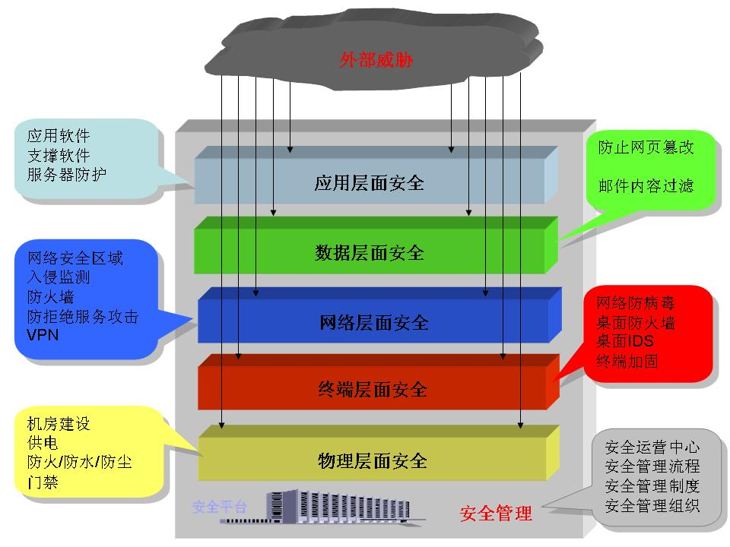

*在5个技术层面进行设计的同时，还需要对信息系统的管理以及安全产品的集中管理进行设计和描述，从而形成一个整体的安全体系。*

1. *安全管理*

*主要从安全相关制度规范的建立来加强和落实安全思想和安全操作规范。*

1. *物理层面安全*

*物理层面安全为信息系统的安全运行和信息的安全保护提供基本的计算机、网络硬件设备、设施、环境、介质等方面的全面支持。*

1. *终端层面安全。*

*对信息系统中的终端以及主机节点进行安全评估、加固和安全维护，部署安全桌面系统等操作。*

1. *网络层面安全*

*网络层面安全为信息系统在网络环境的安全运行提供支持。一方面，确保网络系统的安全运行，提供有效的网络服务。另一方面，确保在网上传输数据的保密性、完整性、可用性、可控性和不可否认性等。通过访问控制、入侵监测、防病毒设备等安全设备实现网络的安全，同时对网络设备进行安全加固和维护。*

1. *数据层面安全*

*系统层面安全是在物理安全的基础上提供安全的操作系统和安全的数据库管理系统，以实现操作系统和数据库管理系统的安全运行以及对操作系统和数据库管理系统所存储、传输和处理数据的安全保护。*

1. *应用层面安全*

*应用层面安全是在物理、系统、网络等层面安全的支持下，实现用户安全需求所确定的安全目标。*

## 维护性

*示例1：要求开发团队人员和运维人员做好日志、记录、操作说明等诸多文档，经过系统测试后正式运营上线发现问题可以及时不漏保障系统正常运行。实现系统功能模块化、系统预置拓展空间、加大程序可控化。*

## 移植性

*示例：开发语言选择J2EE实现程序的跨平台开发，使程序可以再Windows、UNIX、linux、等操作系统上平行移植。*

## 可靠性

*示例：应能够连续24小时不间断工作，平均无故障时间>8760小时，出现故障应能及时报警，软件系统应具备自动或手动恢复措施，自动恢复时间<15分钟，手工恢复时间<12小时，以便在发生错误时能够快速地恢复正常运行，软件系统要防止消耗过多的系统资源而使系统崩溃。*

## 可扩展性

*示例：本期项目中，中心更新数据库、应用服务器、网关硬件设备，将按照最优性价比的原则，尽量选用先进的计算机设备，采用先进的技术手段，开发高可靠性、高性能的金融产品。所选主机系统在性能上留有一定的空闲，还可通过增加CPU板或内存等方式提高主机的处理能力，存储可通过增加硬盘等方法进行扩展。*

*新系统将分中心上收后，分中心仅做通讯通道，应用、数据集中于中心，使系统的可扩展性增强。当系统需进行业务扩展和处理能力扩展时，仅需在中心进行应用和硬件设备的升级。*

*分中心的渠道前置机上收至中心，在中心建立统一的渠道前置机，在渠道扩展上提高了系统的可扩展性。*

## 性能需求

*示例：并发用户数*

*系统用户：500用户。*

* *平均响应时间*

*在不考虑网络因素的情况下：*

*（1）业务办理*

*单记录录入/修改的响应时间<=2秒*

*平均响应时间<=3秒*

*除单笔业务以外的其他业务响应时间<=3秒*

*（2）查询*

*单记录查询的响应时间<=3秒*

*平均响应时间<=4秒*

*除单笔业务以外的其他业务响应时间<=5秒*

*（3）统计*

*单笔统计的响应时间<=3秒*

*平均响应时间<=60秒*

*除单笔统计以外的其他统计响应时间<=1200秒*

*会计报表的响应时间<=180秒*

*（4）公众服务（触摸屏、自助式个人账户打印）*

*单记录处理的响应时间<=2秒*

*平均响应时间<=3秒*

*除单笔业务以外的其他业务响应时间<=3秒*

## 易用性与用户界面需求

1. *对系统框架，菜单结构等有什么要求*
2. *界面采用左中右布置，上。三级菜单*
3. *运行界面美观、简洁、大方，符合并突出行业及邮政11185的特点。*
4. *界面采用简单明了的表达方式，如树形结构、弹出式窗口。*
5. *具有缺省值、操作提示、自动检查、自动纠错功能。*
6. *软件功能符合使用人员的操作习惯。*
7. *能灵活地定义参数和处理规则，方便地采用符合自己业务特点的方案。*
8. *具有联机在线帮助功能，帮助信息使用中文且清晰、易理解*。

## 系统运行环境需求

*示例：高校固定资产管理系统对网络硬件环境没有特别要求，计算机可以通过细缆组网，也可以通过双绞线和HUB连接。此外，用户可以采用单网或双网，增强可靠性。系统可以运行在因特网、校园网、局域网等网络环境中。*

### 硬件平台

*示例：高校固定资产管理系统对于服务器由于需要安装数据库软件及工具软件，配置要求较高：*

*专业服务器，要求：IE：6.0及以上*

*CPU：Intel Pentium Xeon 双核*

*内存：4G 以上*

*硬盘：300G以上*

*光驱：24速以上*

*并口：有*

*网卡：100Mps*

*操作系统：Windows 2000 Server 或者以上*

*数据库系统： SQL Server 2005*

*安装杀毒软件（建议）*

*建议服务器高校固定资产管理系统专用，应安排专人负责定期维护，及时安装操作系统及数据库系统安全补丁，要有必要的防黑客攻击、防病毒措施，保证服务器安全。*

*对于客户机的要求较低：*

*要求：CPU:intel PIII 以上*

*内存：256M*

*硬盘：20G*

*网卡：10/100Mbs*

*安装杀毒软件（建议）*

*能够正常运行Windows 98/ME/2000/XP操作系统*

# 接口

## 用户界面

### 界面原型1

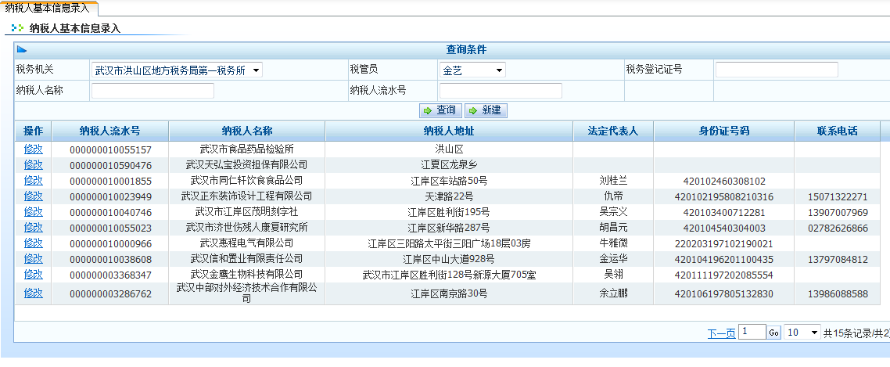

### 界面原型2

## 与外部软件接口

## 外部硬件接口

## 软件内部接口

*//描述软件内部的接口，但不必要描述常规功能模块的页面与框架或平台或业务规则层或数据库或中间件的常见的接口。*

*//但需要描述功能模块之间要传递的接口。例如，某配置点自动检测到非法操作用户时，自动调用登陆用例及其接口。*

## 通信接口

# 附件